평탄화 공정
Q. 평탄화 공정 종류

A.
Thermal Reflow
- 높은 온도를 가해 웨이퍼 표면을 녹여 흐르게 하는 평탄화 기법
Etch Back
- wafer 상의 단차를 감소시키는 평탄화 목적으로 PR에 의한 패터닝 없이도 전체적으로 식각해 내려가는 공정
- 증착 공정에 상부의 corner를 식각함으로써 gap-fill 성능을 개선하고 증착과 에칭을 반복할 수록 평평해짐
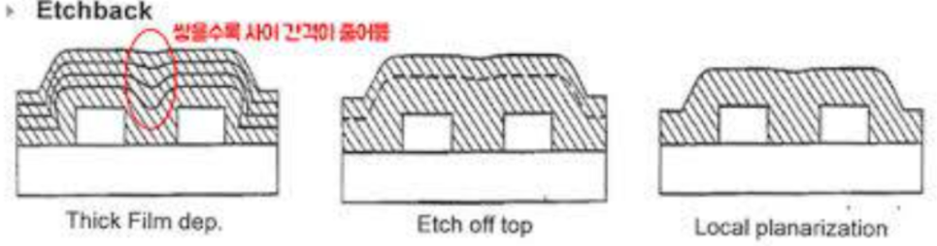
- 미세한 패턴을 구현하기에는 어렵지만 생산성이 높음
CMP공정

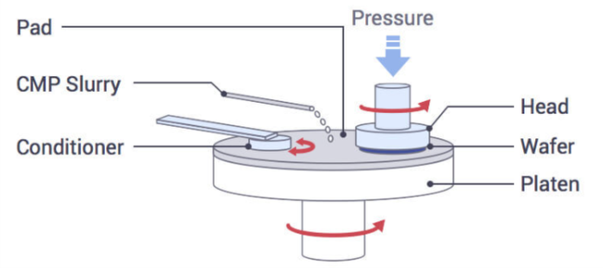
Q. CMP 공정

A.
- CMP 공정은 반도체 제작 과정에서 발생하는 불량 이슈를 개선하기 위한 공정
- 고속으로 회전하는 plate위에 cmp용 slurry 용액을 뿌린 후 wafer에 압력을 가해 slurry에 의한 화학 반응과 회전과 압력에 의한 물리적 작용에 의해 평탄화 진행
- 화학적 반응으로 인해 film 표면이 연마하기 쉬운 상태로 변하게 되고 이를 기계적 연마로 제거

Q. 포토에서 CMP 공정이 중요한 이유

A.
- 단차 등으로 인해 상부막에 PR유기박막의 두께가 변할 수 있음
두꺼울 때 expose time에서 잔여물이 남아있을 수 있어 후속 공정에 영향을 미침
얇을 때 over expose되어 pattern의 cd가 얇아져 spec-out이 될 수 있음
- CMP 공정은 Focusing 문제를 해결할 수 있음
resolution과 DoF는 Trade off관계에 있는데 resolution을 위해 파장을 줄이다보니 DoF 마진이 줄어듦 작은 단차에도 focusing이 되지 않음 CMP 공정으로 해결
Q. 식각에서 CMP 공정이 중요한 이유

A.
- metal 공정에서 단차가 존재하면 Open Circuit or Short가 발생할 수 있음
- 금속 박막 두께가 얇다면 소자 동작 시 쉽게 damage를 받아 open될 수 있음
- 에칭이 완벽하게 되지 않아 metal 잔여물이 존재하면 회로가 short될 수 있음

Q. CMP Issue

A.
Dishing
- CMP되는 target film에서 removal rate이 다른 박막이 만났을 때 단차가 나타나는 현상
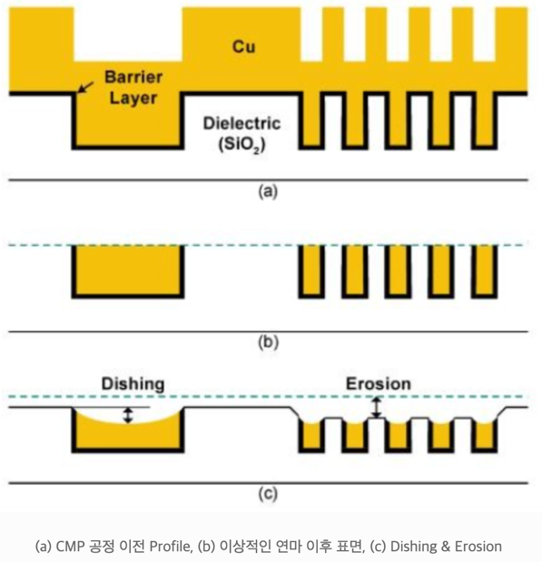
- 주로 metal과 oxide를 같이 연마할 때 발생

Erosion
- Target이 아닌 박막의 두께가 얇아지는 현상

Q. 평탄화 공정의 목적

A
- 적층 구조가 많아지면서 발생하는 누적 단차를 제거하여 후속 공정이 용이하도록 하기 위함

Q. Buffing의 목적

A
- 메인 연마 후 발생하는 미세한 스크래치를 제거하고 표면에 남은 화학 물질을 씻어내어 세정 직전의 최적 상태를 만드는 마무리 연마 단계

세정 공정
Q. DI Water

A.
- 물 속의 이온성분, Particle, 박테리아, 미생물, 용존 가스 등을 제거한 정제된 물
- 웨이퍼 표면에 남은 잔류 화학 물질과 오염물을 씻어내는 역할

Q. Cleaning 공정이란?

A.
- Cleaning 공정을 통해 보다 높은 수율을 확보하는 것이 목적
- 공정 이후 잔여물이 남지 않아야 함, wafer에 damage를 주어선 안 됨, 적절한 휘발성을 가지는 화학물질이어야 함

Q. 습식 세정

A.
- Wet Cleaning은 다양한 종류의 화학 용액을 사용할 수 있어 selectivity가 매우 우수함
- dry cleaning 대비 비용이 효율적이며 유기물과 무기물 제거에 매우 효과적
- 잔류물이 남을 수 있음

Q. 건식 세정

A.
- 플라즈마, 가스를 사용해 세정
- 기체나 플라즈마를 활용해 표면장력에 의해 패턴이 무너지고 달라붙는 현상을 방지할 수 있기에 미세 공정에 적합

Q. 초임계 유체

A
- 액체와 기체의 중간 성질을 가진 상태로 초임계 건조 공정에 사용
- 표면장력이 0임

Q. water mark가 남는 이유

A
- 건조 과정에서 실리콘 표면에 Silicon dioxide가 남아 이가 얼룩으로 남음

Q. QDR, Quick Dump Rinse

A
- batch 타입 세정 장비에서 사용되는 급속 배수 린스 방식
- 화학 약품을 빠른 시간 내에 제거해 과에칭을 방지
- 강한 와류를 형성하여 표면의 입자를 물리적으로 때어냄

